**JUDUL : Akhlak Rasulullah**  **(2)**

**Tanggal : _________ Hari : ________________ Bulan : _____________________ Tahun : _____________**

**MARI MEMBACA**

**Muhammad**  beserta keluarganya memuliakan tamu sebaik-baiknya.

**Rasulullah**  memiliki tamu baik itu muslim ataupun non-muslim.

Sering ketika **Rasulullah**  kedatangan tamu, maka makanan atau minuman apapun yang dimilikinya segera disajikan kepada tamu tersebut.

Dengan ini bukti bahwa agama Islam memuliakan tamu ialah keutamaan tersendiri.

Pernah pula ketika itu datang seorang non-muslim bertamu kepada **Rasulullah** 

Maka **Rasulullah**  memberikan segelas air susu kambingnya.

Ketika itu habis, lalu diambil lagi lalu diisi dengan yang baru.

Hingga hampir 6 gelas. 



**MARI MENULIS**

1. **Nabi** **Muhammad**  beserta keluarganya _______________________ tamu sebaik-baiknya.
2. **Rasulullah**  memiliki tamu baik itu muslim ataupun ___________________________
3. Ketika **Rasulullah**  kedatangan tamu, maka makanan atau __________________ yang dimilikinya segera disajikan.
4. Dengan ini bukti bahwa agama Islam ______________________ tamu ialah keutamaan tersendiri.
5. **Rasulullah**  memberikan segelas air susu___________________



**MARI MEWARNAI**

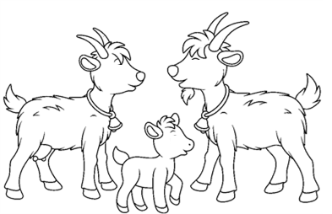



**Tanggal : _________ Hari : ________________ Bulan : _____________________ Tahun : _____________**

**MARI MENCOCOKKAN**

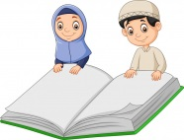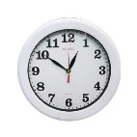

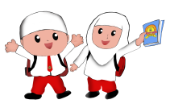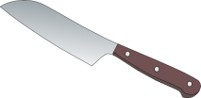

1. Pergi ke sekolah
2. Membaca buku bersama
3. Jam Makan Siang
4. Sapi Idul Adha
5. Pisau Dapur



**MARI MENULIS**

1. Siapa saja yang menjadi tamu **Muhammad**  ?

_____________________________

1. Apa yang **Muhammad**  sajikan kepada tamu?

__________________________________________________

1. Apakah memuliakan tamu merupakan keburukan?

__________________________________________________

1. **Muhammad**  pernah memberi tamunya minuman apa?

_____________________________________________

1. Berapa jumlah gelas air susu yang pernah diberikan oleh **Muhammad**  tadi?

____________________________________________________





55 + 26 =

55 + 23 =

55

23 +

55

26+

**MARI BERHITUNG**



67

24 +

67

25 +

67 + 24 =

67 + 25 =



39

36 -

39 – 29 =

39

29 -

39 – 36 =